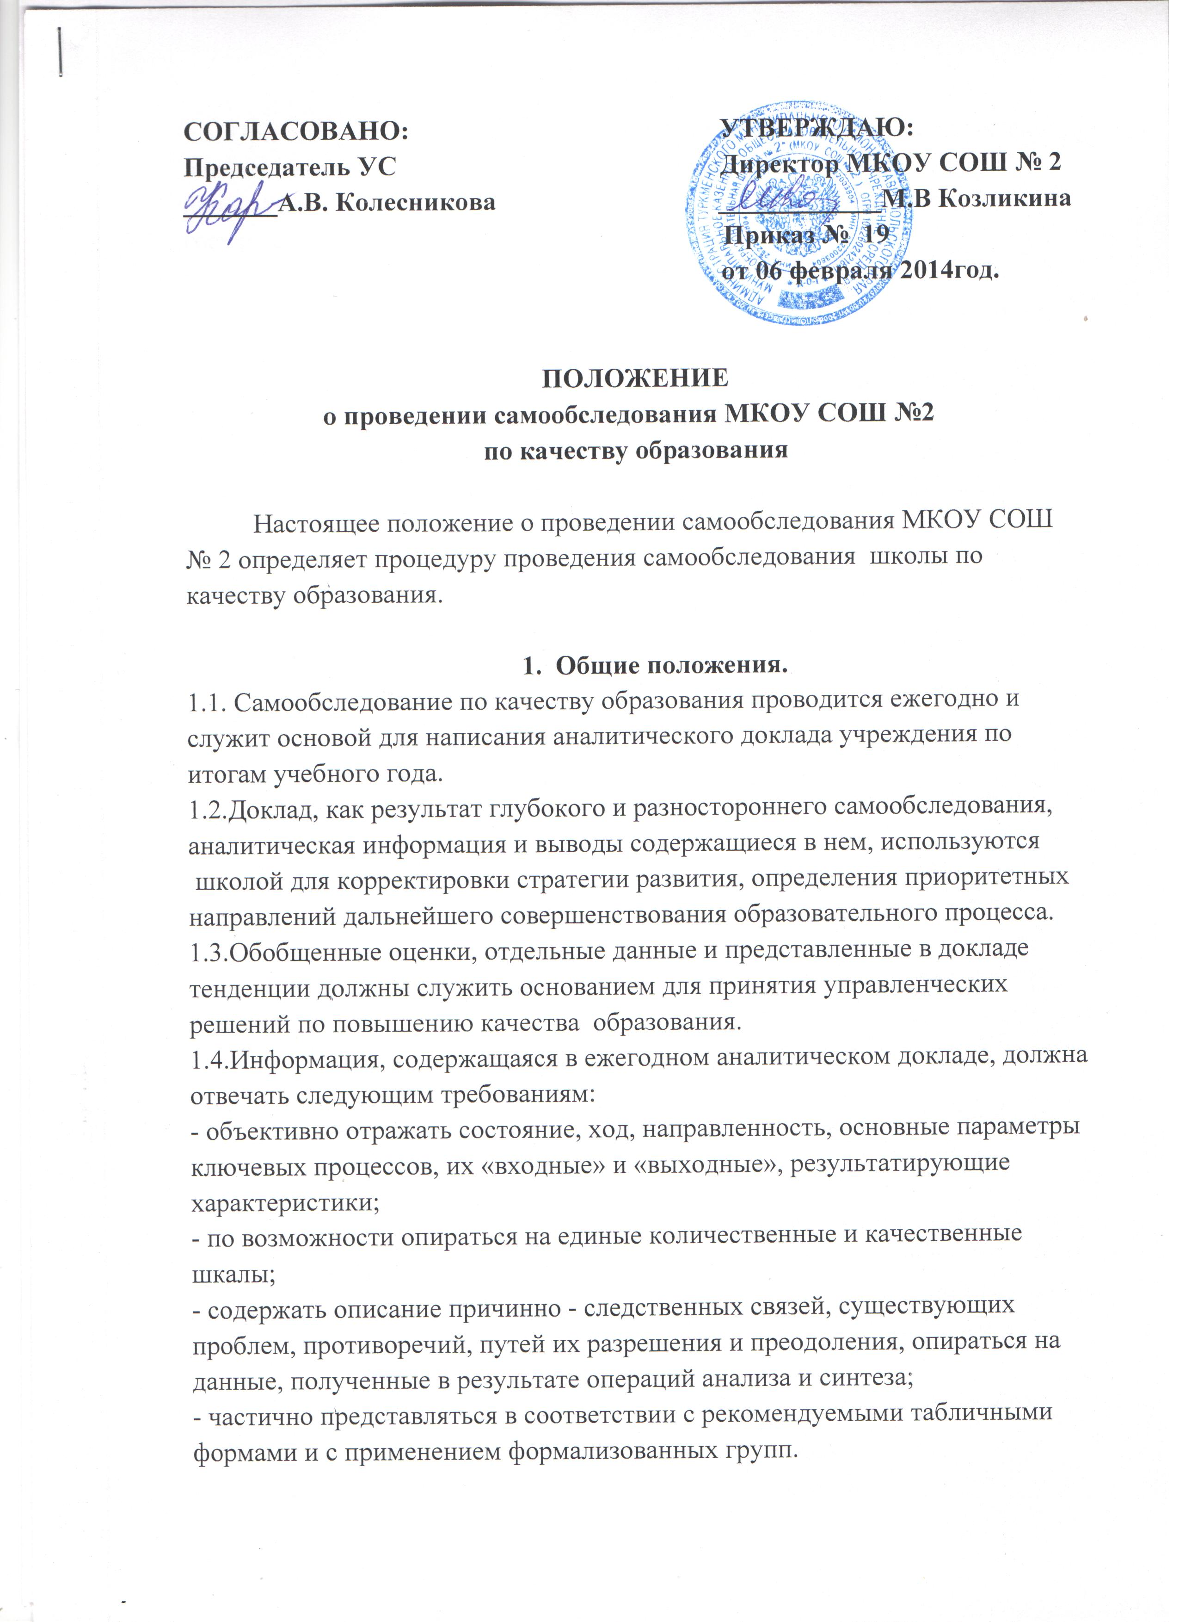

1.5. При отборе показателей для использования в ежегодном аналитическом докладе необходимо максимально опираться на систему показателей, использующихся в процедурах государственной аккредитации школы, государственной аттестации выпускников.

2.Алгоритм деятельности школы по проведению самообследования.
2.1. Подготовка самообследования:
- принятие решения о проведении самообследования (решение может быть принято на педсовете, оформлено приказом по школе);
- определение модели самообследования, выбор критериев и показателей, определение содержания самообследования, методов сбора информации;
- техническое обеспечение;
- распределение ответственности, постановка задач исполнителям, создание рабочей группы;
- проведение обучения, инструктажей, совещаний, семинаров;
- подготовка анкет, бланков.
2.2. Проведение самообследования:
- сбор и первичная обработка статистических данных, содержащихся в документах учета и отчетности;
- сбор информации с применением анкетирования, тестирования, собеседования;
- заполнение таблиц;
- проведение самообследования в отдельных подразделениях, по отдельным направлениям, подготовка разделов отчетов;
- применение методов анализа, синтеза, обобщения, технологии SWOT-анализа;
- уточнение отдельных вопросов, корректировка ранее сформулированных выводов;
- анализ полученных данных, определение их соответствия образовательным целям;
- определение проблем;
- окончательное формирование базы для последующего написания аналитического доклада.
2.3. Интерпретация, обработка и использование материалов самообследования:
- статистическая обработка данных;
- графическое представление части материалов;
- качественная интерпретация количественных данных;
- написание аналитического доклада и его обсуждение;
- утверждение доклада в статусе официального документа на педсовете;
- корректировка целей и задач школы;
- использование результатов самообследования для улучшения качества образовательного процесса (устранение выявленных в ходе самообследования недостатков, корректировка программы развития и т.д.).

3.Требования к аналитическому докладу школы.
3.1. Лаконичность, четкая структура аналитического доклада.
3.2. Обоснованность выводов по каждому направлению самообследования.
3.3. Выделение нерешенных проблем по каждому направлению деятельности школы (не менее двух и не более четырех).
3.4. Формальные показатели должны быть достоверны, проверяемы, сравнимы. Они необходимы для анализа и оформления выводов.
3.5. Аналитический доклад о результатах самообследования должен иметь многофункциональное назначение:
- стать основой для разработки стратегии развития школы;
- быть исходным материалом для проведения внешней оценки деятельности школы;
- помочь в выявлении и распространении положительного опыта, новых форм и методов в организации образовательного процесса.

4. Структура аналитического доклада школы.
4.1. Введение.
4.2. Качество основных видов деятельности. Возможности и ресурсы.
4.2.1. Организация учебного процесса.
4.2.2. Методический потенциал.
4.2.3. Организация воспитательного процесса.
4.2.4. Содержание образования.
4.2.5. Материально-финансовые условия и образовательная инфраструктура.
4.2.6. Потенциал педагогических кадров.
4.2.7. Управление образовательным учреждением и образовательным процессом.
4.3. Качество результатов работы школы, его звеньев, участников образовательного процесса.
4.3.1. Обученность учащихся и выпускников.
4.3.2. Воспитанность учащихся и выпускников школы.
4.3.3. Личностные достижения педагогов.
4.3.4. Результаты совершенствования образовательного процесса.
4.3.5.Достижения школы.
4.3.6. Выполнение учебного плана и других запланированных мероприятий.
4.3.7. Социальная эффективность деятельности школы и ее звеньев.
4.4. Заключение.

5. Критерии оценки качества при проведении самообследования
и самооценки школы.
5.1. Динамика показателей обученности и воспитанности учащихся.
5.2. Качество учебного процесса.
5.3.Качество воспитательной, социально-педагогической и валеологической работы, реализации программ дополнительного образования.
5.4. Качество и результативность совершенствования содержания образования в школе.
5.5. Динамика развития материально-технической базы и образовательной инфраструктуры школы.
5.6. Полнота выполнения политики, обязательств по качеству, социального заказа.
5.7.Выполнение лицензионных и аккредитационных показателей, норм СанПиН, других установленных стандартов и норм.
5.8. Выполнение учебного плана и других запланированных мероприятий.
5.9. Качество и результативность методической работы.
5.10.Динамика развития основных составляющих внутришкольной системы управления качеством образования, в т.ч.:
- оргструктура управления качеством;
- эффективность управления документацией и данными.
5.11. Совершенство и полнота нормативной базы образовательной деятельности и управления качеством.
5.12. Качество контрольно-оценочной и диагностической деятельности.
5.13. Выполнение целевых установок федеральных, региональных и муниципальных программ развития, программы развития школы.
5.14. Целевые и ценностно-мотивационные основания обеспечения качества образования.
5.15. Организационный механизм управления качеством образования.
5.16. Технологии и процедуры анализа, контроля, мониторинга, аудита и оценки качества образования в школе.
5.17. Развитие и совершенствование внутришкольной системы обеспечения качества образования.

Положение рассмотрено на заседании Управляющего Совета школы
- протокол № 3 от 14.01. 2014 года.

